Общество с Ограниченной Ответственностью

«АЛИАС ИНВЕСТ ГРУПП»

Теплогениратор на биотопливе
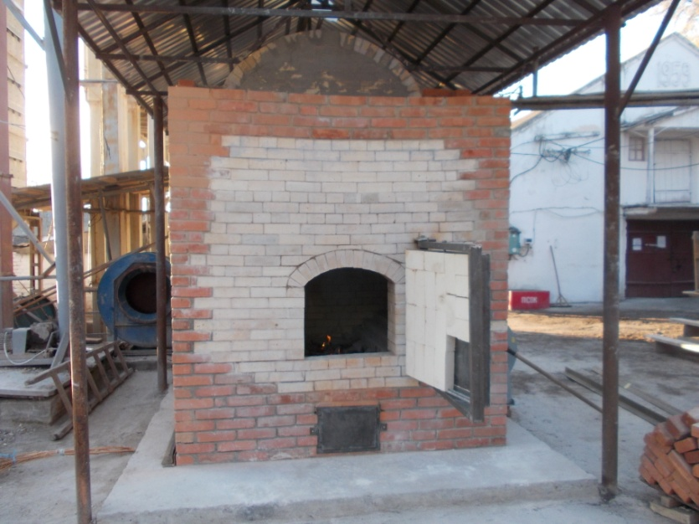
БОТТ 1.5- 2.0 Ф.Ф./016
Паспорт
59. 00. 000 - 01 ПС

г. Киев
2017г.
СОДЕРЖАНИЕ
1. Назначение 2
2. Техническая характеристика 2
3. Устройство и работа теплогениратора 2
4. Порядок установки и монтажа 2
5. Подготовка к работе 2
6. Указания мер безопасности 2
7. Техническое обслуживание 2
8. Транспортировка и хранение 2
9. Свидетельство о приёмке 2
10. Свидетельство о консервации и упаковке 2
11. Гарантийные обязательства 2
12.Сведения о рекламациях 2
13. Учёт неисправностей 2

Приложение:
1. Электросхема теплогениратора.
2. График подготовки теплогениратора к работе, после зимнего
отстоя.
3. Паспорт вентилятора высокого давления ВВД-5 (ВР 170-18-5)
4. Паспорт дымососа ВД № … (вслучае заказа сушильного комплекса)
ВНИМАНИЕ:
1. В месте установки теплогениратора, где электропотребление не может обеспечить пожарную и электрическую безопасность, эксплуатация его ЗАПРЕЩАЕТСЯ.
2. После остановки теплогениратора более чем на 48 часов, его
разогрев и пуск в работу производить не менее чем за 4(четыре) часа.
3.Регулировочные шибера на входе вентилятора в момент разог-
рева должны быть закрыты, а заслонка дымоотводящей трубы открыта.
ЗАПРЕЩАЕТСЯ: во время работы оставлять теплогениратор без контроля оператора.
Изм.
Лист
№ докум.
Подпись
Дата
Лист
2
ПАСПОРТ БОТТ 1.5 .Ф./016

Разраб.
Пикун В.В.
Провер.
Пикун В.В..
Реценз.
КириленкоА.В.
Н. Контр.
КириленкоА.В..
Утверд.
БезкровныйЮ.
ТЕПЛОГЕНИРАТОР
Факельно -Форсуночный

БОТТ 1.5 Ф.Ф./016
Лит.
Листов
17
КБ ООО Алиас Инвест Груп
Назначение
Изм.
Лист
№ докум.
Подпись
Дата
Лист
3
ПАСПОРТ БОТТ 1.5 .Ф./016
  - Биотопливный теплогениратор БОТТ 1.5-2.0 Ф.Ф./016
предназначен для производства теплового агента заданной темпе-
ратуры, с точным ее регулированием в заданном диапазоне и переда-
чи его к точке потребления.
1.2 Целевым назначением является:
- переоборудование зерновых сушилок для работы на биотопливе ;
- переоборудования котлов для работы на биотопливе ;
- использование в качестве источника агента для сушилок ленточно-кон-
вейерного и барабанного типов ;
- обогрев теплиц, ангаров, цехов, складов и пр.
- использоване в линиях подсушивания биомассы ;
с диапазоном регулирования температуры 80…450 °С
  - Отличительной особенностью его работы является, сфема получения теп-
лового агента путем форсуночно-факельного сжигания топлива в герми
тичной камере , что позволяет использовать топливо с минимальным
количеством недожога.
1.4 Конструкция теплогениратора соответствует требованиям безопасности, предусмотренным ГОСТ 12.2.0079-93. Класс оборудования по способу защиты человека от поражения электрическим током по ГОСТ 12.2.007.0 – 75- «1»
1.5 Теплогенираторы выпускаются в климатическом исполнении УХЛ 3 по ГОСТ 15150 -69.

Изм.
Лист
№ докум.
Подпись
Дата
Лист
4
ПАСПОРТ БОТТ 1.5 .Ф./016

- Технические характеристики.
ПАРАМЕТРЫ | ЕД. изм. | БОТТ… Ф.Ф./016
Мощность | мВт./ч. | 0,5-1.0 | 1.0-1,5 | 1,5-2,0 | 2,-4,0 | 4,0-8,0
Объем камеры горения | м³ | 0.9-1,5 | 1,5-2.3 | 2,3-3.3 | 3.3-5,1 | 5,1-6,5
Объем камеры дожига | м³ | 0,4-0,7 | 0,7-1,2 | 1,2-1.7 | 1,7-2,6 | 2,6-3,3
Вентилятор  для горения | ВВД- | №3,15 | №5 | №5 | №6.15 | №8
Вентилятор  подачи теплового агента | ВД-  (дымосос) | №6 | №6 | №7 | №9 | №11
Расход т.т.  на единицу  мощности | кг./мВт | 100 …..1800
Объем газовоздушной смеси | Тыс м³/  Час. | 8 - 15 | 15 -23 | 23-30 | 30-60 | 60-120
Коэффициент  полезного  действия | % | не менее 90

